**1.拉取coding的代码到99服务器：**

根据提供的需要更新的模块名称和版本号，先在<http://103.211.47.132:8181/>，上面拉取coding上的代码到我们的代码，拉取medicalbrain-cta-botree-package,medicalbrain-cta-cypress-package ,medicalbrain-cta-daphne-package时有两个有两个参数可以选择，如图：

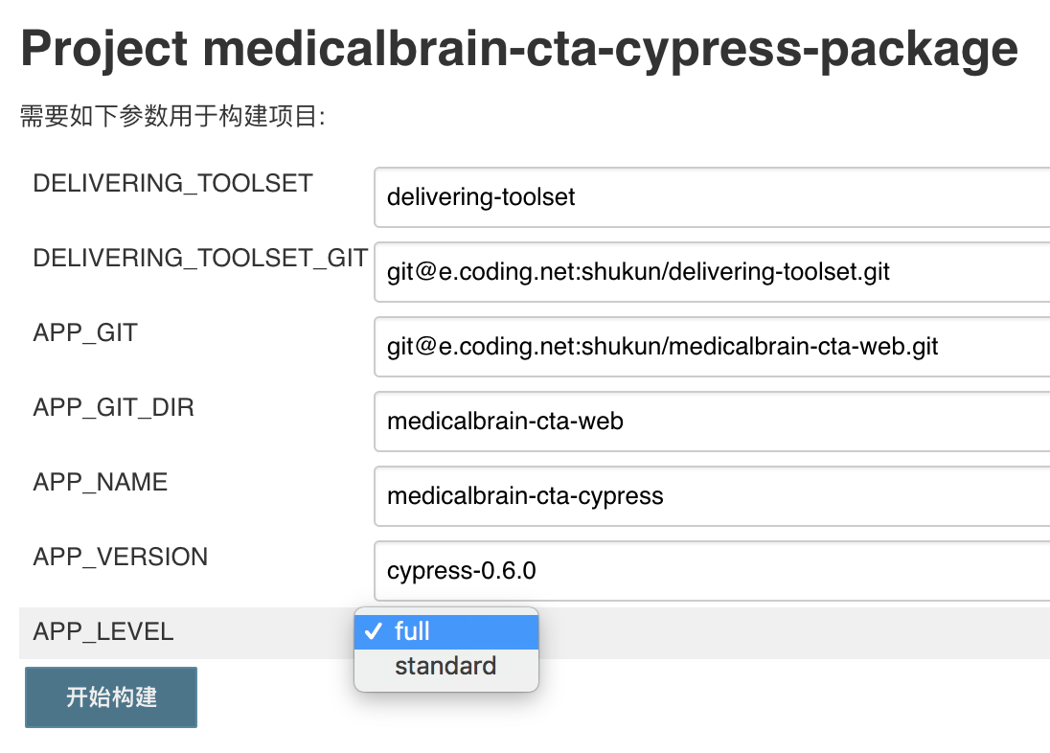

拉取时需要分别对两个都进行拉取，完成后可以在99服务器上：<http://103.211.47.132:99/>，查看是否拉取成功，如图：

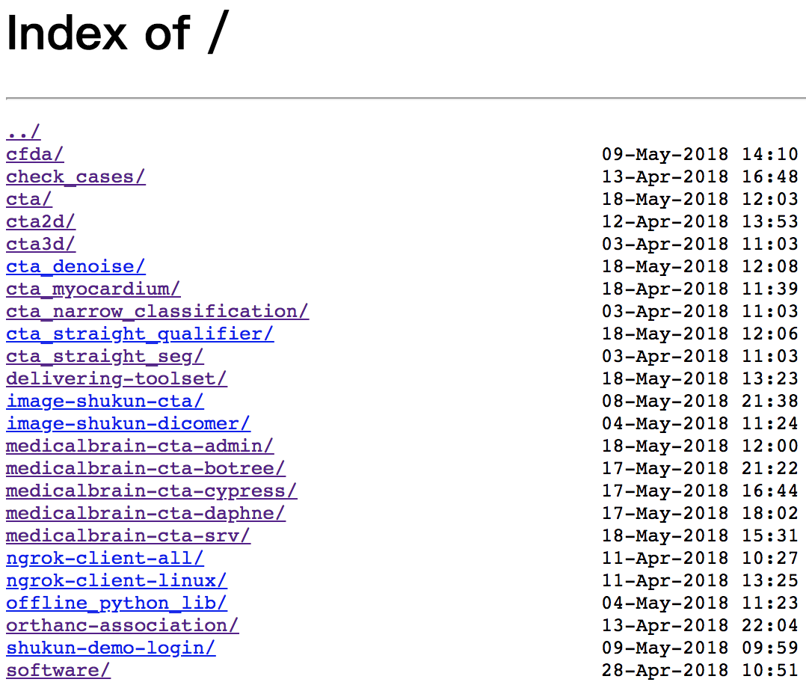

点击对应的模块名称查看要更新的对应的模块是否拉取成功。

**2.更新后端：**

登陆:<http://103.211.47.132:8182/>，即可登录8182服务器。一般先更新后端srv，在对应的医院列表下点击update_srv进行后端更新设置，如图：



点击Build with Parameters，在NEW_VERSION字符参数下填写需要更新的版本号，根据需要勾选$MIGRATE_DB $START_APP $BACKUP_MONGO $BACKUP_MYSQL $INSTALL_DEP，如图：

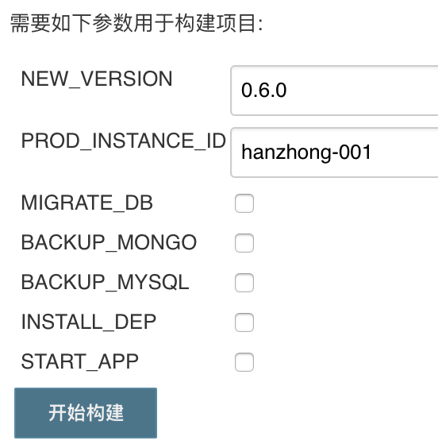

确认后点击立即构建，构建之后看日志是否正确，点击控制台输出，即可查看构建情况，如图：

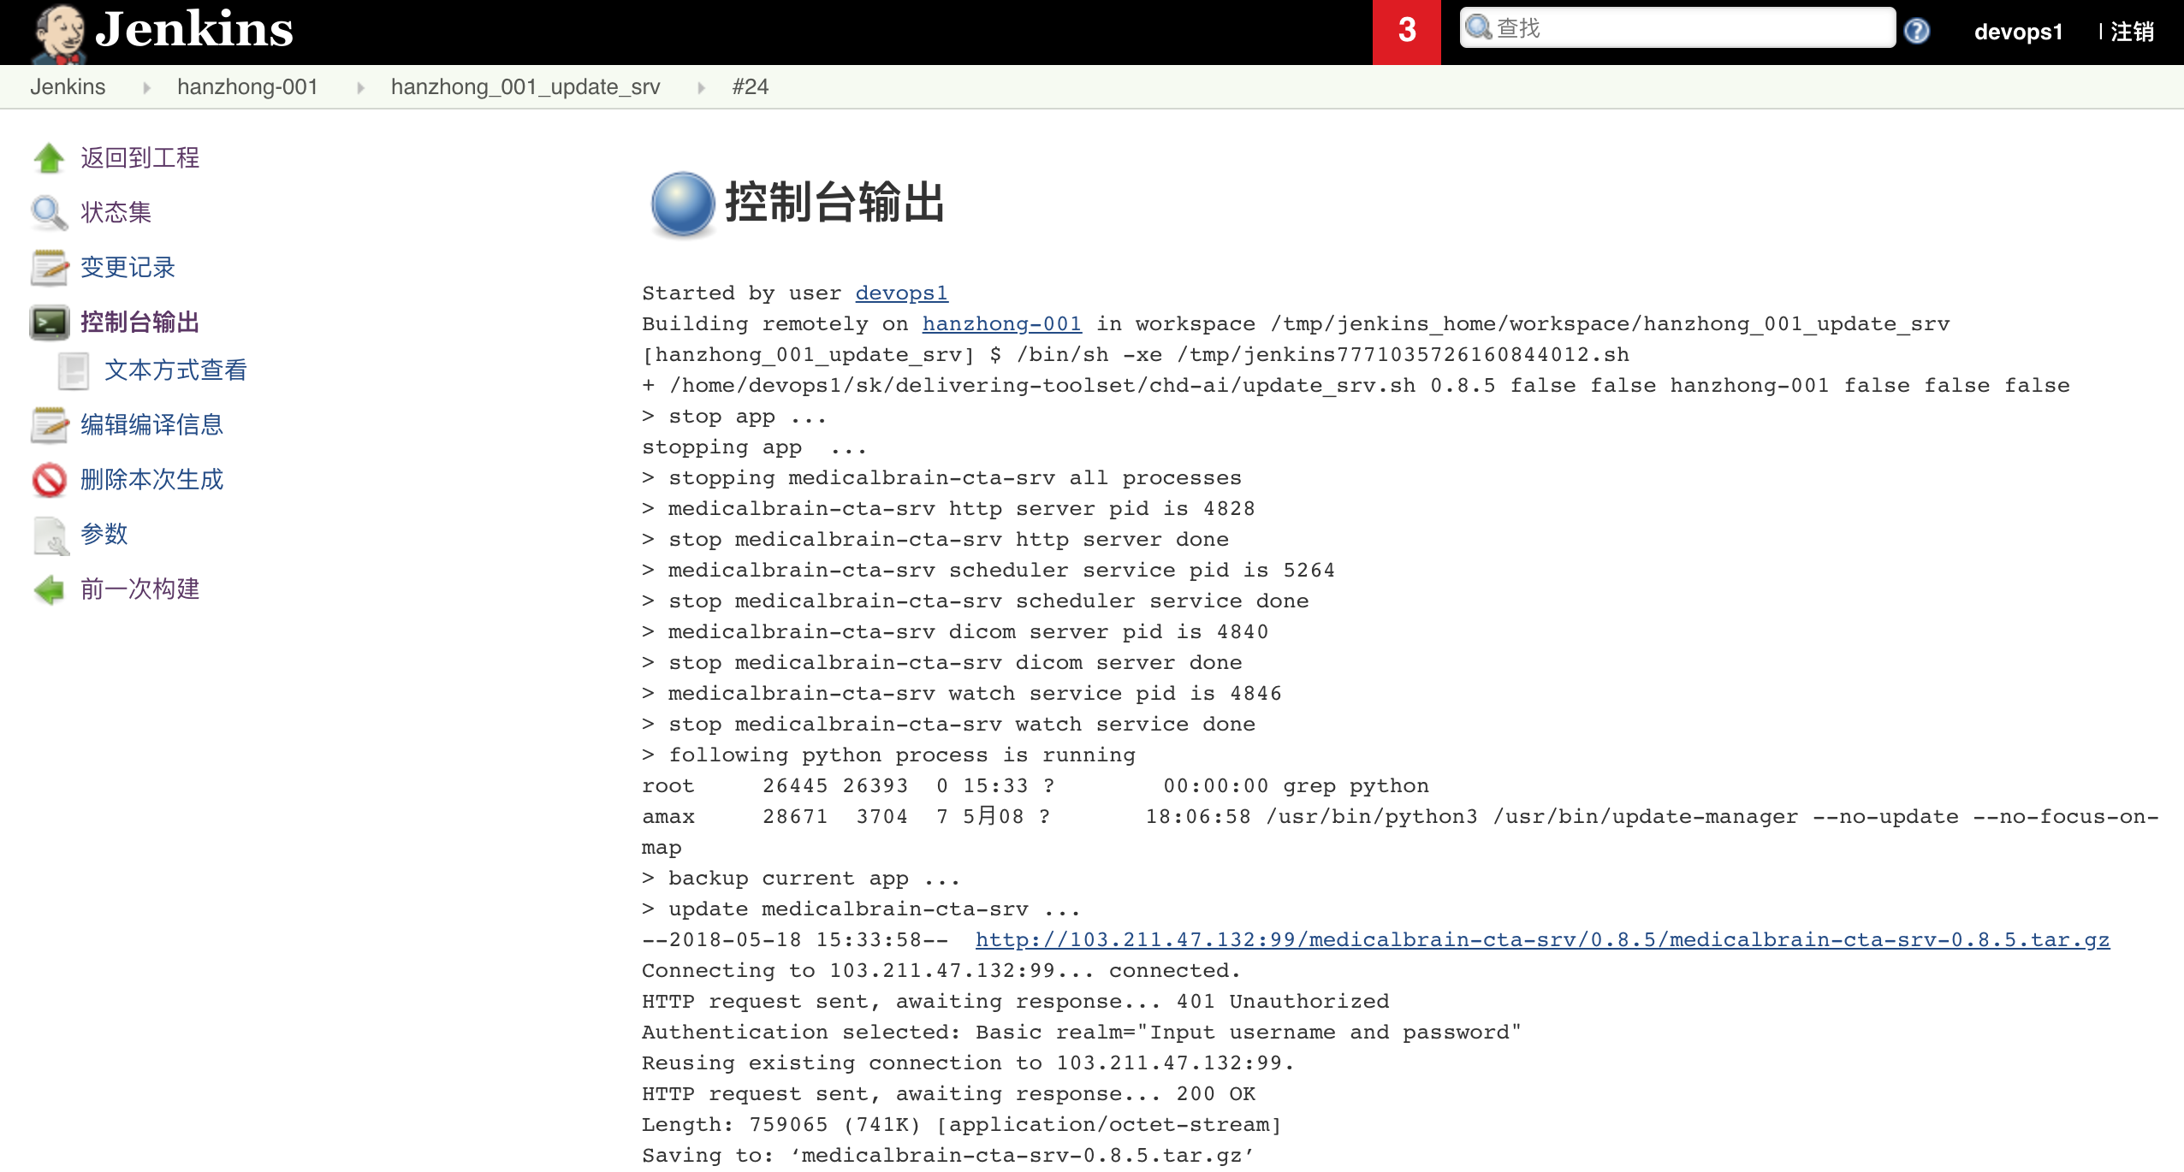

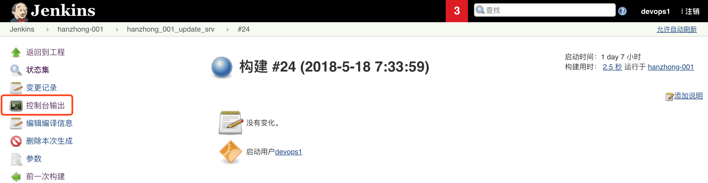

若最后更新结果显示成功，可进行下一步，如图：

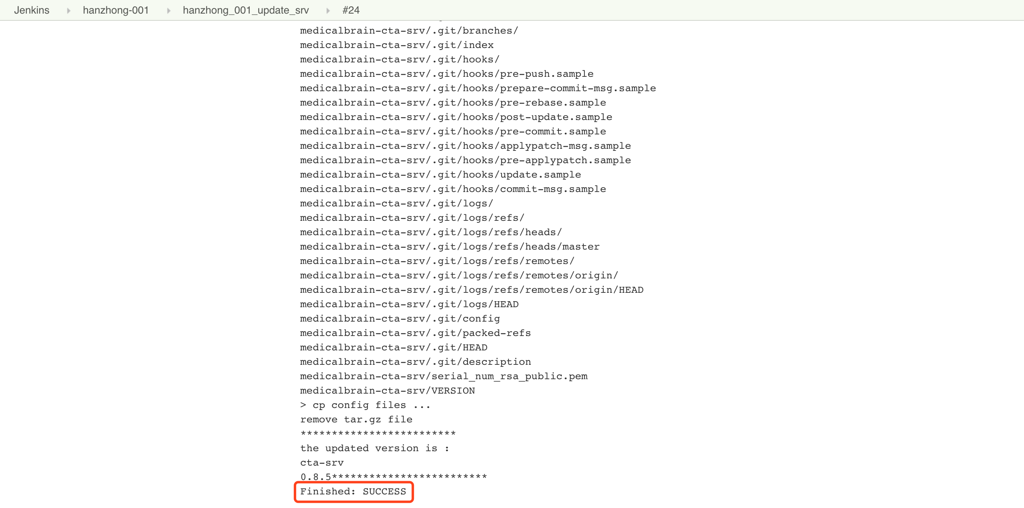

一般不涉及后端改动则不需要重启后端，后端若有改动，在所有模块更新完毕后需要重启一下srv。

重启后端：点击start srv的job，如图：



点击Build with Parameters后，在app_name中选择all，如图：

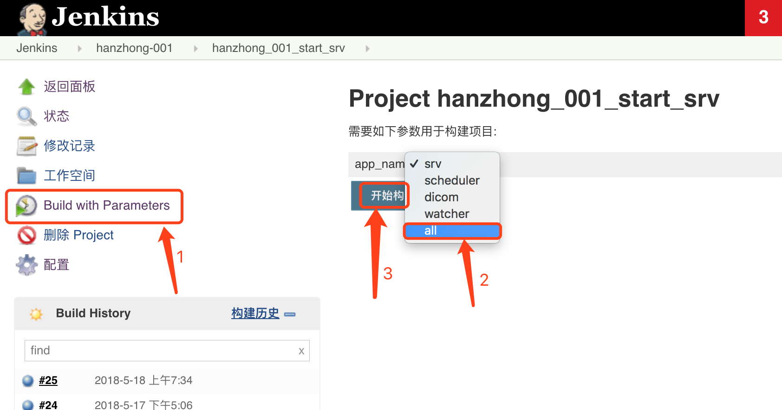

点击开始构建即可重新启动后端，若最后出现build success并且python进程只有watch，run_dicom_server，run_scheduler，run_http_server四个，run_scheduler可以出现两个，最多允许出现五个说明构建成功，如图：

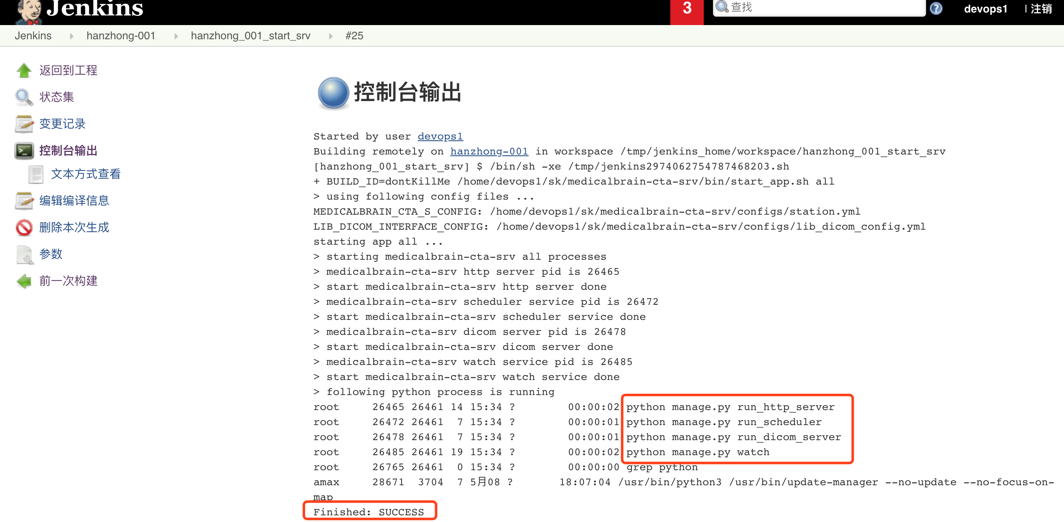

启动完成后在查看启动的情况：分别立即构建server-check和log-check，若都显示成功，并且大体上没有error日志，检查server_check和log_check主要看tail -n300 /data0/rundata/logs/watcher.err.log又没有内容，有的话就说明有问题可能没启动成功，没有说明启动没有问题。

3.后端更新完后其他算法，前端和模型的更新没有严格的顺序限制，其中前端和模型更新较为特殊，第4，5点作具体说明；

**4.更新前端：**

现有系统有五个前端，分别是：botree,cypress,daphne,login,admin,点击要更新的job，如图： 



点击Build with Parameters，前端botree,cypress,daphne均有两个版本，standard(标准版)和full(至尊版)，目前武汉和友谊2的前端用的标准版，其他的都是至尊版，与后端更新不同之处在于，更新时不用勾选额外的参数，但是需要选择相应的APP_LEVEL，确认后点击立即构建，构建之后看日志是否正确，点击控制台输出，即可查看构建情况，如图：

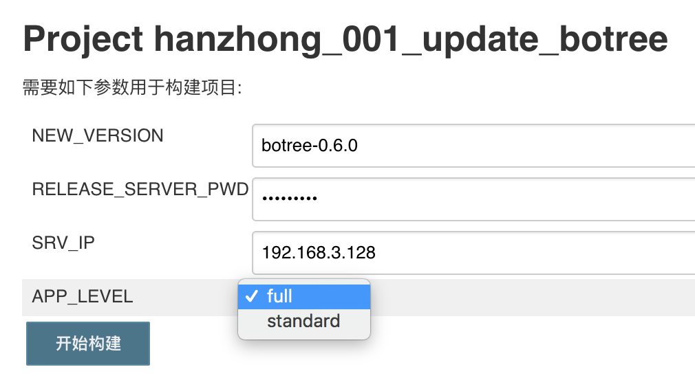

**5.更新模型：**

点击要更新的job，如图：

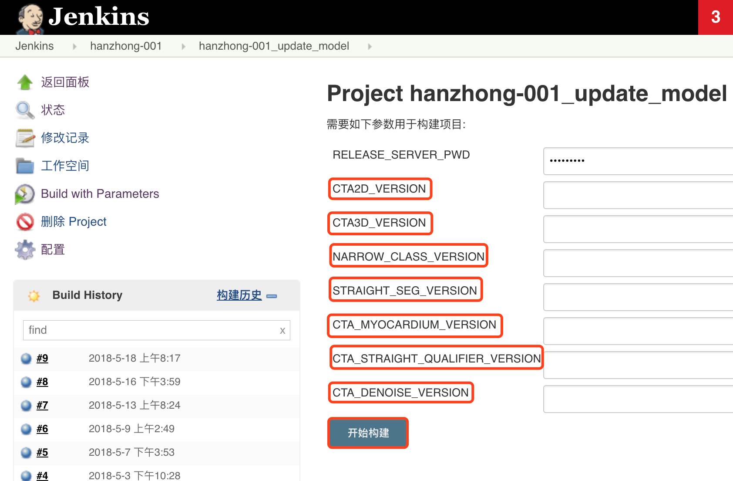

点击Build with Parameters，现有七个模型可供更新分别是:cta2d,cta3d,narrow_class,straight_seg, cta_myocardium, cta_straight_qualifier,cta_denoise,在需要更新的模型名称后填写对应的版本号，不用更新的模型不用填写，点击立即构建即可，当出现Finished_SUCCESS时说明构建成功。

**6.更新算法cta：**

首先在<http://103.211.47.132:5050/v2/cta/tags/list>查看是否存在需要的版本号，如图：



按照上述的步骤填写好对应的版本号构建即可，当出现Finished_SUCCESS时说明构建成功，需要配合后端的话要重启后端。

<http://103.211.47.132:5050/v2/_catalog>

**7.log_check和server_check:**

在所有模块更新完后需要进行日志和服务器检查从而确认是否更新成功：分别点击server_check和log_check的job，如图：



不用进行参数设置，直接点击立即构建即可完成构建，再在构建历史栏里点击刚构建的job查看具体的构建日志信息，如图：

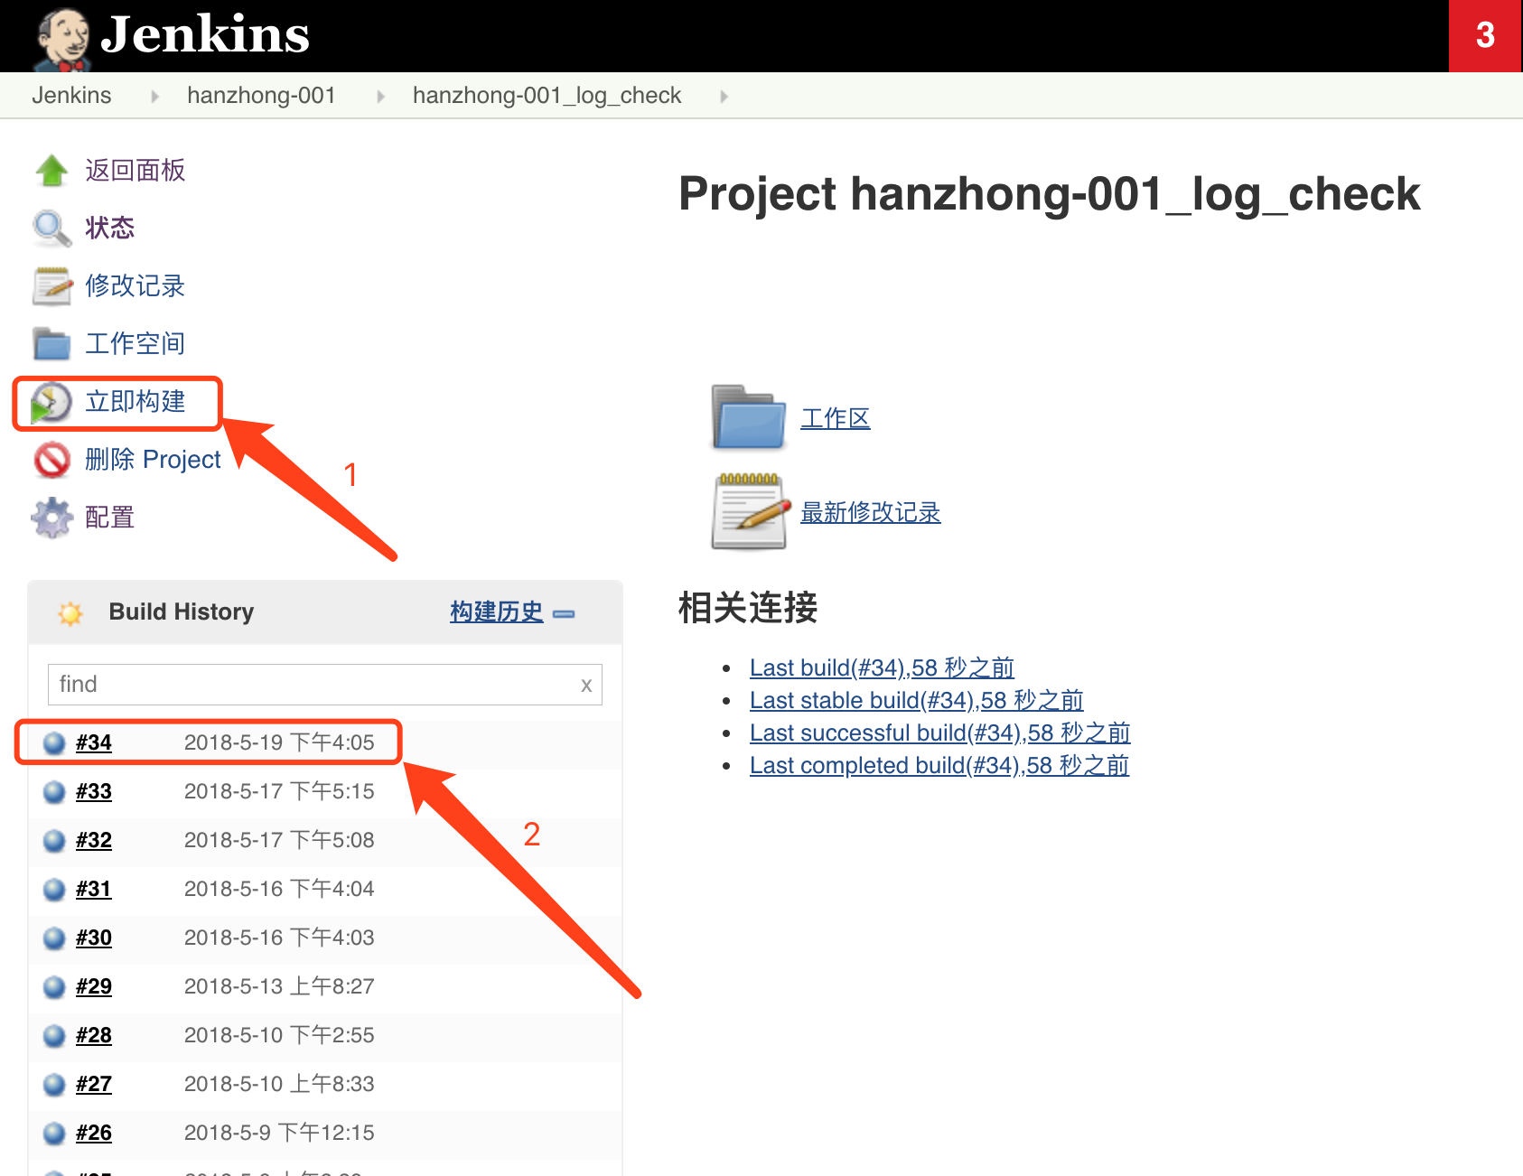

点击控制台输出即可查看具体的日志信息，如图：

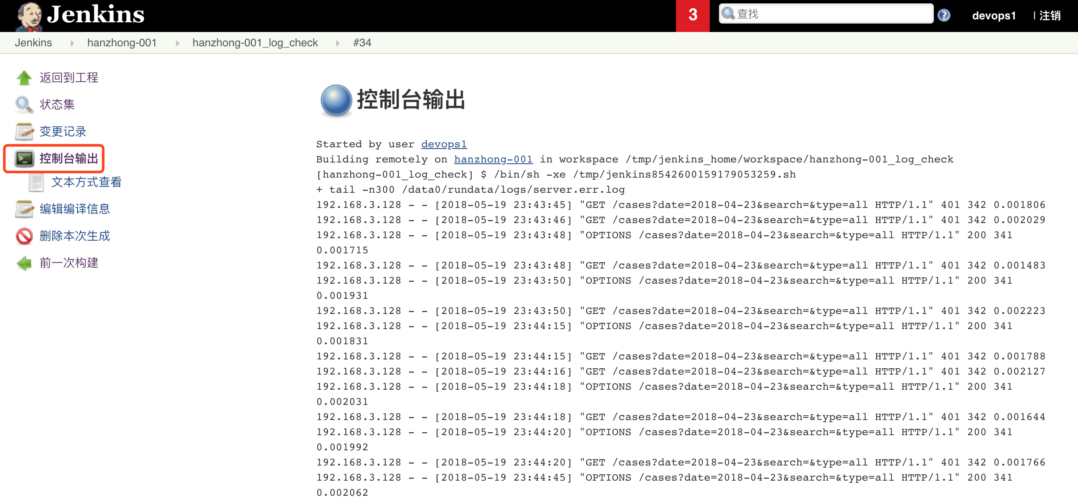

当出现Finished_SUCCESS时说明构建成功。

**8.提交版本更新记录表:**

每次更新完毕后，在 /delivering-toolset/delivering-log/目录下找到update_log.xlsx文件，如图：

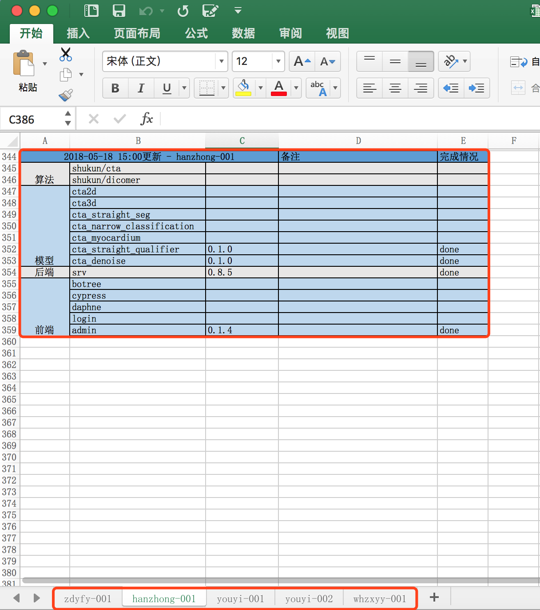

先将上一次更新的过的复制一份，更改更新的日期和时间，填写对应的版本，当更新全部完成并且没有问题时，在已更新对应的完成情况一栏输入done表示更新完成，再将更新过的医院的表格截图分别发到交付&运维群和医院运营群里，并将每次更新修复的问题加以说明即可。